Deutschschweizer Basisschrift: Lineaturen
1. Empfohlene Lineaturen:
Quelle: www.basisschrift.ch
Lineaturen helfen und hemmen: Sie hemmen im Anfangsunterricht beim Erfassen der Buchstabenform und beim Automatisieren der Schreibbewegung. Lineaturen helfen jedoch beim Klären der Höhenverhältnisse und können Lernende unterstützen, die auf optische Orientierungshilfen angewiesen sind. Lineaturen ermöglichen waagrechte Schriftzeilen und verhelfen zu einer lesbaren Schrift. Sie vermindern aber oft die Schreibgeschwindigkeit und damit den Schreibfluss und können den Automationsprozess stören.
Grundformen sollen die Lernenden zuerst immer auf unliniertem Papier gross durchführen. Gerade auch Schreibanfänger/innen beobachten die Grössenverhältnisse besser, wenn sie Buchstabenformen auf unliniertem Papier üben. Um die Schreibrichtung und ein Orientieren im vorgegebenen, begrenzten Raum zu üben, eignen sich so genannte Bänder („Strassen“, „Flüsse“) sehr gut.
Erst wenn eine gewisse Form- und Bewegungssicherheit erlangt ist, macht es Sinn, für das Schreiben von Buchstaben Lineaturen zu benutzen. Bei der Wahl der Lineaturgrösse soll beachtet werden, dass individuelle Unterschiede und Vorlieben eine Rolle spielen dürfen. Die Lernenden sollen, speziell ab 2./3. Klasse, deshalb auch Lineaturen (auf losen Blättern) ausprobieren können.
Aus der Diskussion mit den Lehrpersonen hat sich der Vorschlag für die folgenden Lineaturen ergeben. (Hefte mit der vorgeschlagenen Lineatur können u. a. beim Lehrmittelverlag Luzern bezogen werden.)

3H:
Für einzelne Kinder mit Schwierigkeiten bei kleinen Buchstabenformen eignet sich u. U. die grosse 9-mm-Lineatur. Bei Schwierigkeiten ist es jedoch oft besser, auf eine Lineatur zu verzichten oder nur eine Linie vorzugeben. Die meisten Kinder finden sich mit der Zeit in der 6-mm-Lineatur gut zurecht (vgl. unten).
Lineatur 9 mm: 3 Gassen zu je 9 mm mit fetter Grundlinie und ausgefülltem Abstand zu 2 mm
Farbe: blau
3/4/5H
3 Gassen zu je 6 mm mit fetter Grundlinie und ausgefülltem Abstand zu 2 mm
Farbe: blau
5/6/7H
2 Gassen: 1 Gasse mit 10 mm, 1 Gasse mit 5 mm und ausgefülltem Abstand zu 2 mm
Farbe: blau

2. Empfehlungen Schreibhefte / Informationen durch Fachpersonen

Bitte beachten Sie, dass auf der Begleit-CD des offiziellen Lehrmittels „Unterwegs zur persönlichen Handschrift“ (Luzerner Lehrmittelverlag) Kopiervorlagen mit Lineaturen vorhanden sind.

Empfohlene Schreibhefte für Kinder:

Empfehlung 1 :
Formati Quart C1

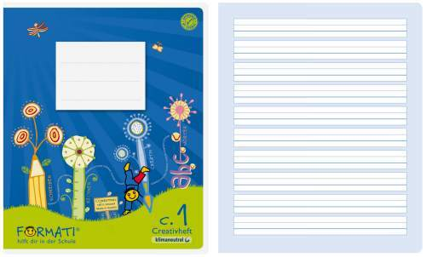

linke Seite frei

rechte Seite 6/6/6 mm liniert,

Heft Quart, 19,5 x 24 cm

20 Blatt. Papier Offset 110gm2.

Die Formati-Hefte sind erhältlich bei der Bischoff AG in Hochdorf (LU). Die Firma stellt ihre Produkte im Rahmen der Schweizerischen Lehrerfortbildungstage an der Magistra in Thun aus. Sie können über das Internet (www.bischoff-wil.ch schulmaterial shop lineaturen schulhefte formati) bestellt werden. Telefonische Bestellungen werden unter der Nummer 071 929 59 19 entgegengenommen.

Empfehlung 2 :
Ingold biwa, Herzogenbuchsee

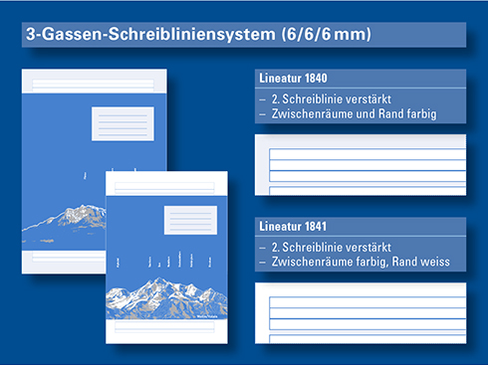

Die Firma Ingold bietet Hefte und lose Blätter an. Die Hefte / Blätter können über Internet (www.ingold-biwa.ch) oder telefonisch unter der Nummer 062 956 44 44 bestellt werden.

